Trieda: I. MSZ 17. 6. – 19. 6. 2020

Predmet: SJL

Alexandr Sergejevič Puškin
Kapitánova dcéra

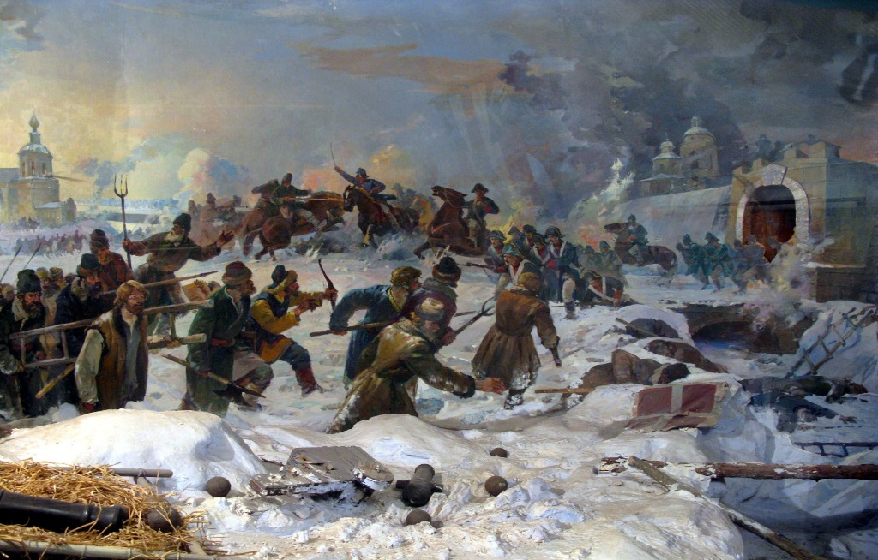

zdroje:
Čítanka pre 1. roč.: str. 154 - 157
https://sk.wikipedia.org/wiki/Kapit%C3%A1nova_dc%C3%A9ra_(kniha)
https://oskole.detiamy.sk/clanok/kapitanova-dcera-alexander-sergejevic-puskin
https://www.youtube.com/watch?v=lAVsqm7vw2o – video

na čo sa zamerať:
- do akého literárneho obdobia zaraďujeme A. S. Puškina a akej bol národnosti?
- aký druh románu predstavuje dielo Kapitánova dcéra?
- na pozadí akej historickej udalosti a v ktorom storočí sa odohráva dej tohto diela?
- aké má dielo spoločné znaky s úsilím štúrovskej generácie?
- rozdeľte postavy na hlavné a vedľajšie
- ktoré historické postavy (osobnosti) vystupujú v diele?
- aká je idea/hlavná myšlienka diela?
- prerozprávajte dej diela so zreteľom na vnútornú výstavbu: expozícia, kolízia,....

* z učiva si urobiť si poznámky do literatúry

Predmet: DEJ

Kapitalizmus, továreň, robotník...

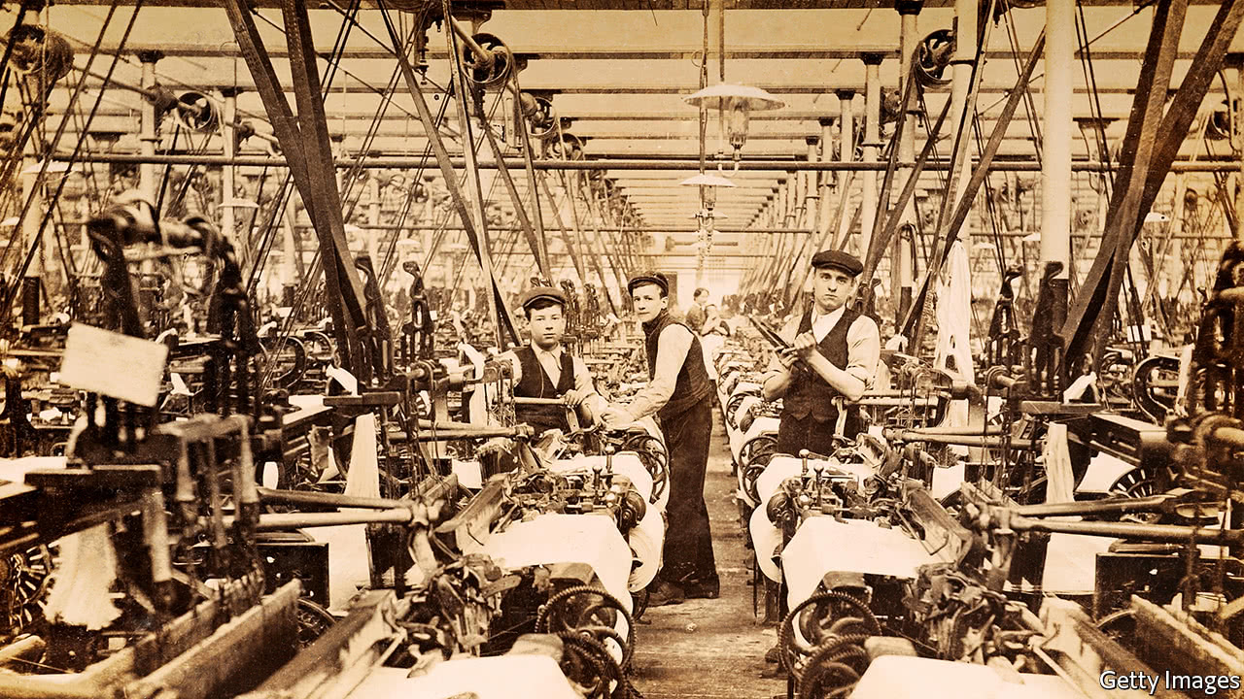

zdroje:
https://sk.wikipedia.org/wiki/Kapitalizmus
https://referaty.centrum.sk/vseobecne-humanitne/dejepis/787/rozpad-feudalizmu-a-nastup-kapitalizmu
https://sk.wikipedia.org/wiki/Priemyseln%C3%A1_revol%C3%BAcia
https://sk.wikipedia.org/wiki/Robotn%C3%ADcka_trieda

otázky:
- vysvetlite pojem kapitalizmus
- porovnajte ho s inými ekonomickými systémami (výhody/nevýhody)
- kedy sa kapitalizmus začína formovať a ako rozdelil spoločnosť (sociálne vrstvy)
- ktorý literárny smer ovplyvnil nástup kapitalizmu?
- definujte postavenie robotníka a termín robotnícka trieda

